人脸识别模块测试
我们的人脸识别模块调用了dlib库的接口，为了测试其识别的准确率，我们下载了LFW 人脸数据集进行测试，该数据集是一个包含5749张人脸照片的开源数据集,图片内容实例如下。
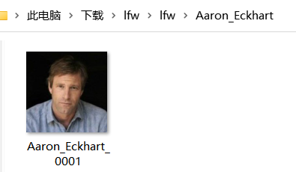
人脸识别主要分为两个步骤，首先从图片中检测出人脸所在区域，然后再进行人脸识别，我们编写了一个python脚本，分别对这两部分进行了测试。最后测试结果发现，dlib库人脸识别准确率较高，完全能满足本项目的需求,具体的，人脸检出率为 99.47% ， 人脸识别准确率为 99.38%。 测试代码如下：
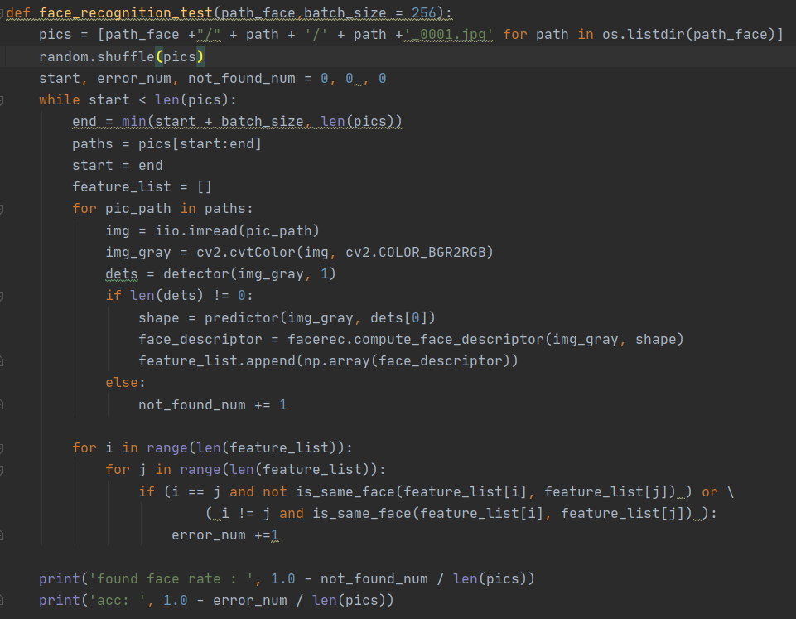

数据库读写测试
本项目使用的是MySQL数据库，数据库位于阿里云服务器中，项目中回对数据库进行读写操作。我们写了一个python脚本生成模拟数据对数据库的读写操作进行测试，测试结果发现，我们的项目代码能在规定时间内对数据库进行正常读写操作，平均上传速度为0.38s, 平均下载速度为0.54s，测试代码如下：
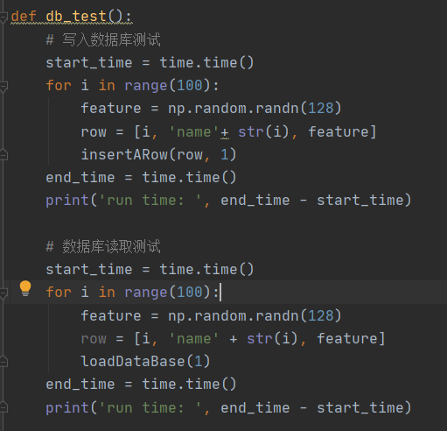

UI界面及摄像头测试
本项目基于wxpython包实现与用户交互的UI界面, 我们采用人工测试，测试发现其各项功能符合项目设计预期。UI界面与摄像头界面属下图所示。
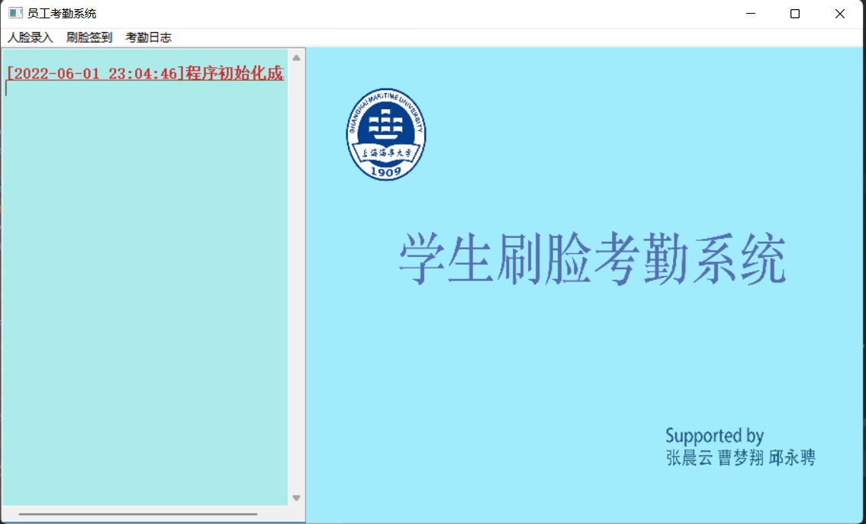
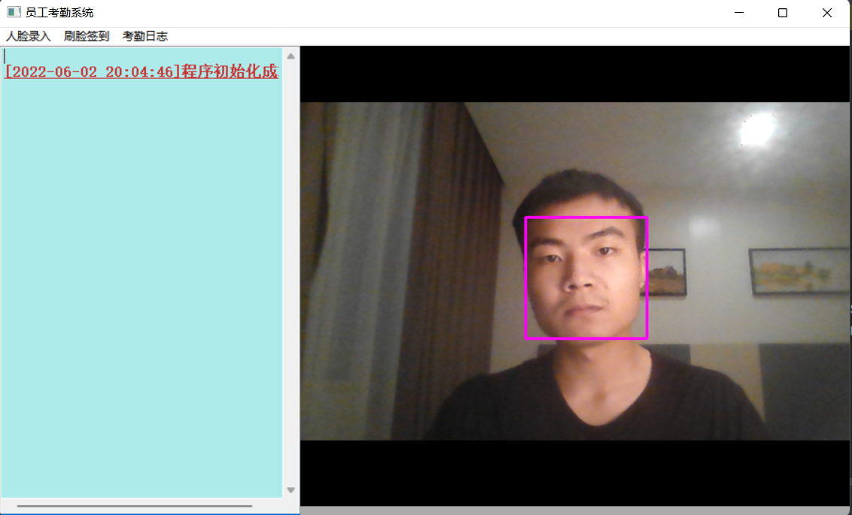

人脸录入测试
本项目制作了一个UI界面用于签到，点击 人脸录入 -> 新建录入，接着输入工号、名字，然后系统就会自动打开电脑摄像头录入人脸，录入过程会在UI界面打印日志，录入后会将人脸数据存入数据库，测试过程截图如下。

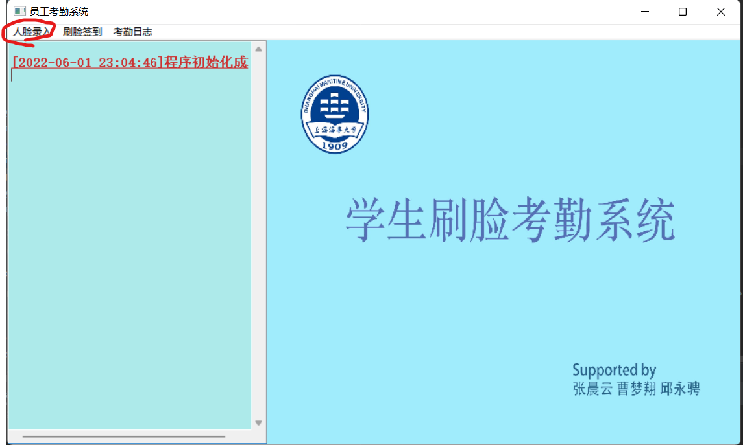
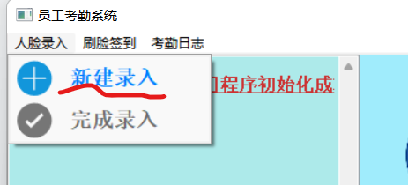
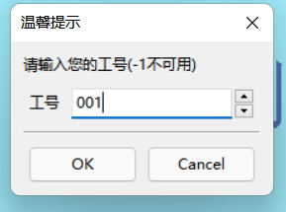
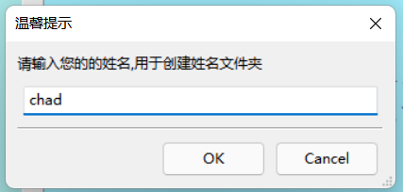
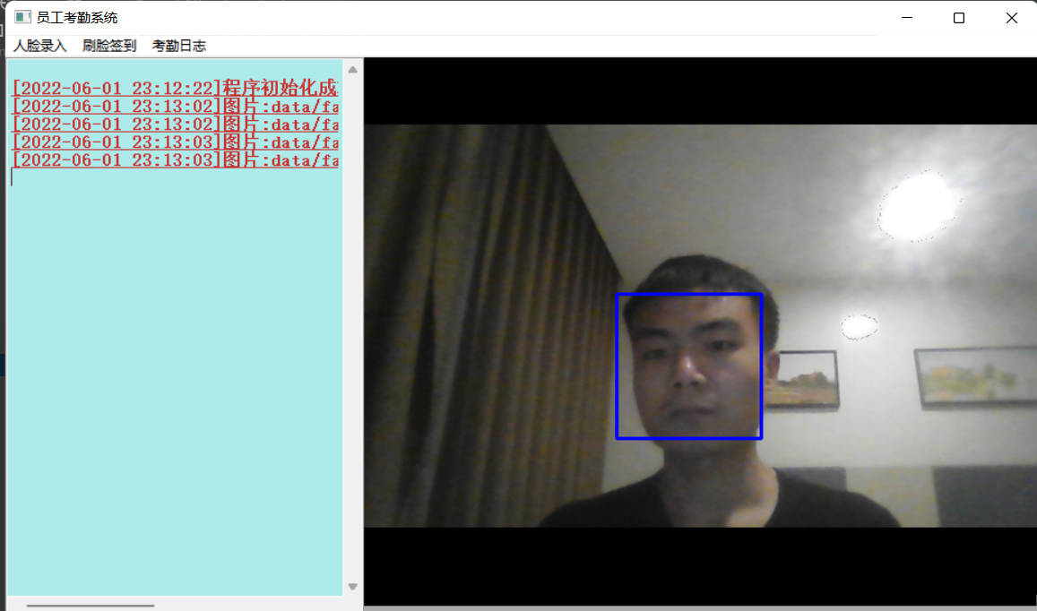
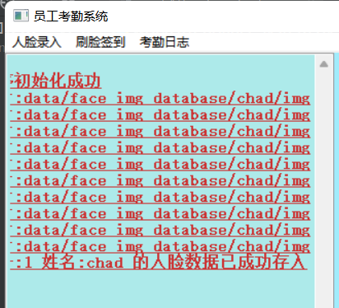
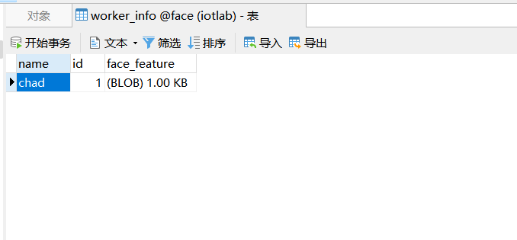

刷脸签到测试
在UI界面点击 刷脸签到 -> 开始签到， 系统便会自动打开摄像头，捕捉人脸进行识别，然后完成签到，签到过程会在UI界面打印日志，签到结果会写入到数据库，测试过程截图如下。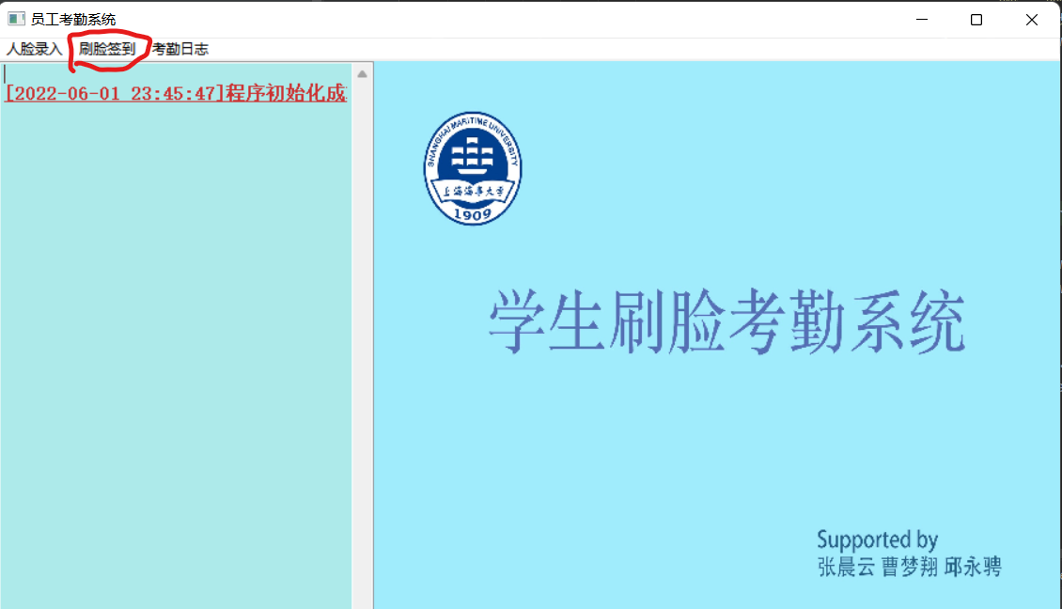
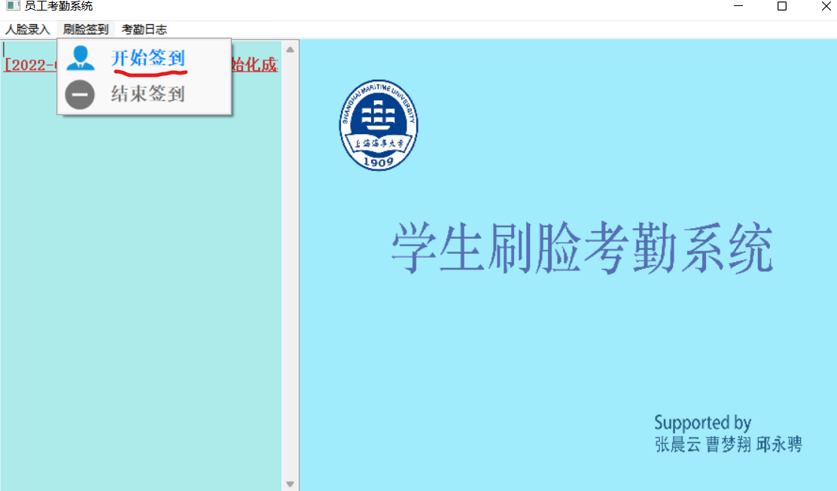
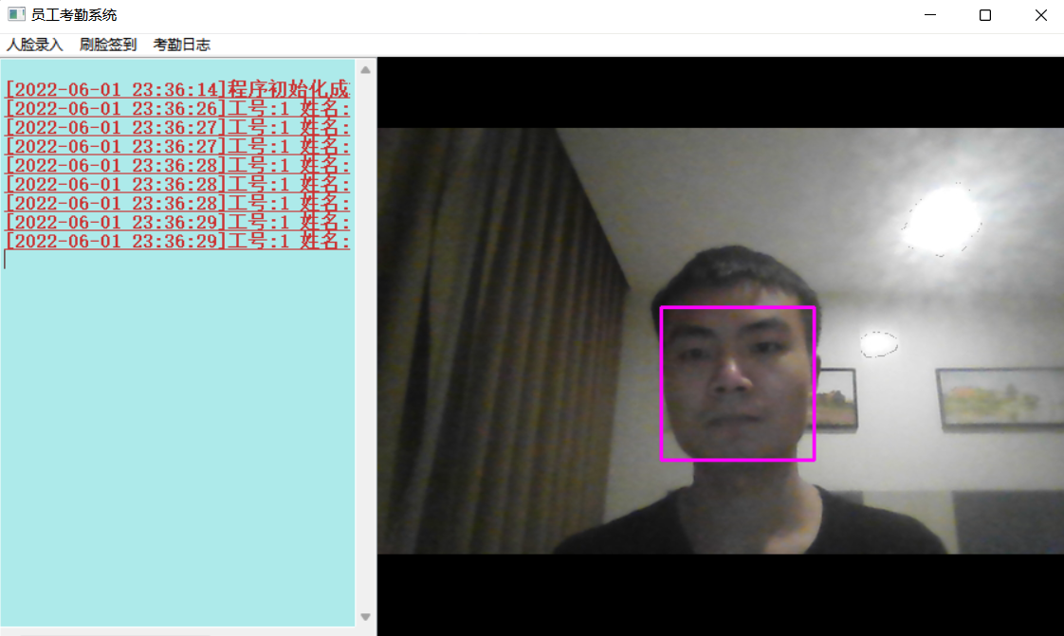
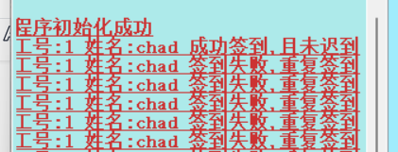
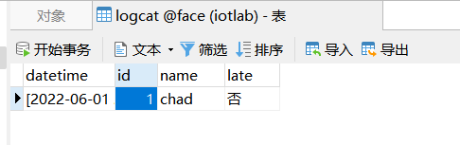

签到日志记录查看测试
UI界面开具有签到记录查看功能， 点击 考勤日志 -> 打开日志，系统便会自动将数据库中保存的签到记录显示出来，测试过程截图如下。

